盘龙文化旅游综合执法
（第3期）

盘龙区文化旅游市场综合执法大队编 2019年2月1日

盘龙区文化旅游市场综合执法大队
开展春节期间文化市场综合整治行动

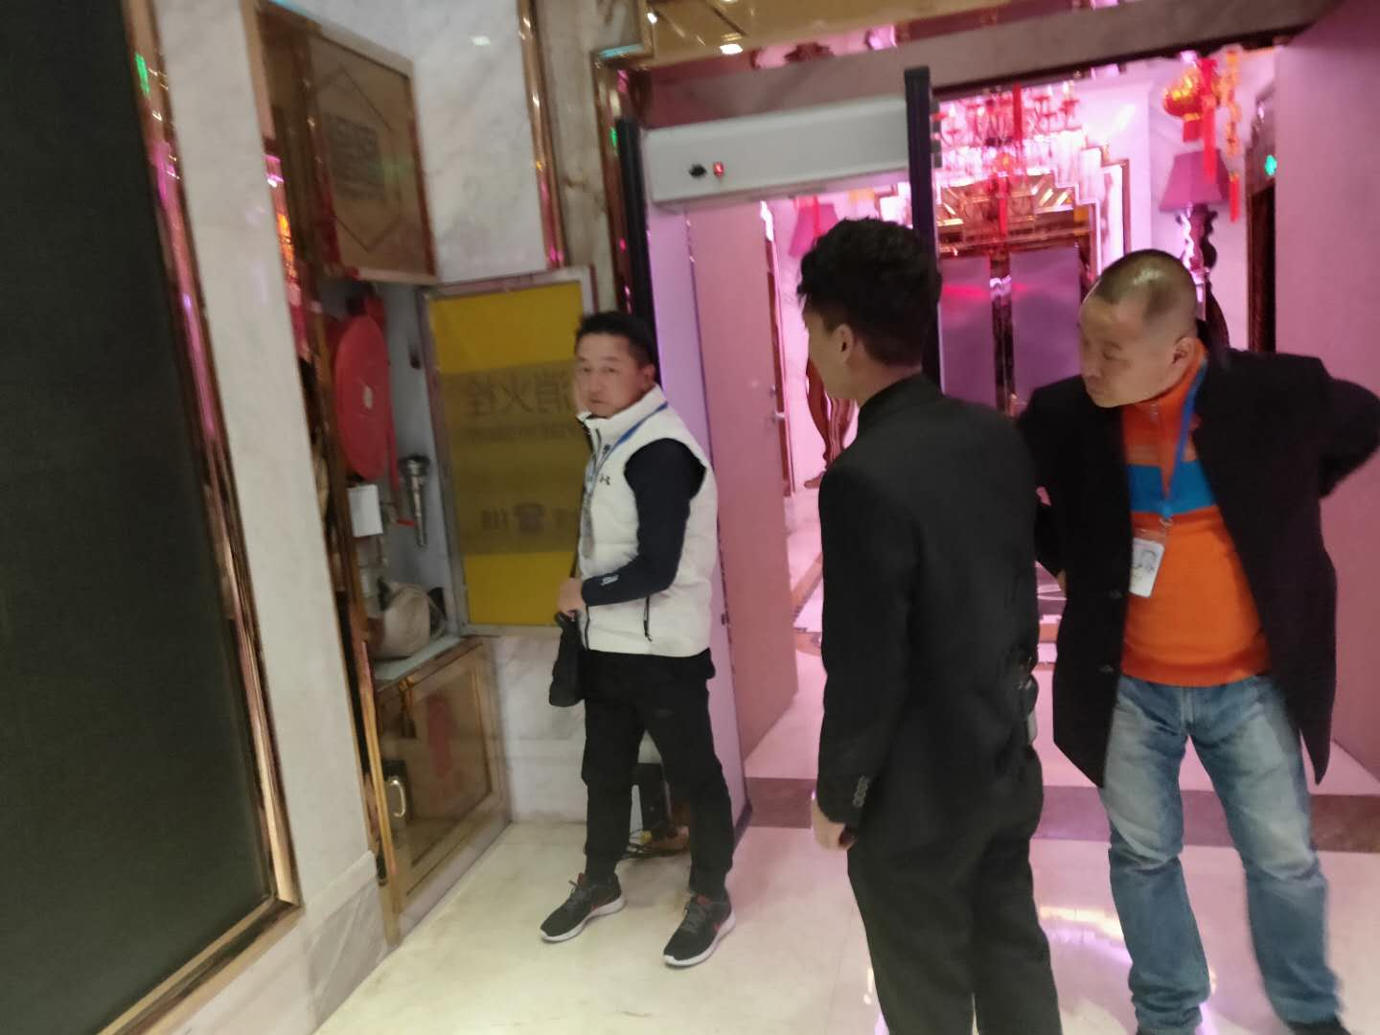
为切实做好春节期间文化市场安全生产工作，推动“扫黄打非”、扫黑除恶、禁毒宣传等工作落实，2019年1月份以来，盘龙区文化旅游市场综合执法大队结合当前工作任务，在辖区文化市场持续开展综合整治行动。
此次整治行动重点围绕安全生产工作开展，同时结合近期上级关于“扫黄打非”、扫黑除恶、禁毒宣传等工作的相关文件要求，对辖区网吧、娱乐场所、出版物市场、印刷行业、文物等领域，全面深入开展综合检查整治。整治行动采取执法检查与企业自查相结合的形式开展，通过行业微信群发布相关工作要求，对辖区文化市场经营单位进行全覆盖宣传发动，强化经营业主的责任意识，提高工作主动性和积极性。针对在检查中发现的问题，严格按规定下达相关执法文书，督促企业采取有效措施及时整改。整治行动开展以来，盘龙区文化旅游市场综合执法大队累计出动执法车辆30余台次，出动执法人员80余人次，检查营业场所130余家次，督促企业整改安全生产、日常管理等方面的问题隐患50余项。
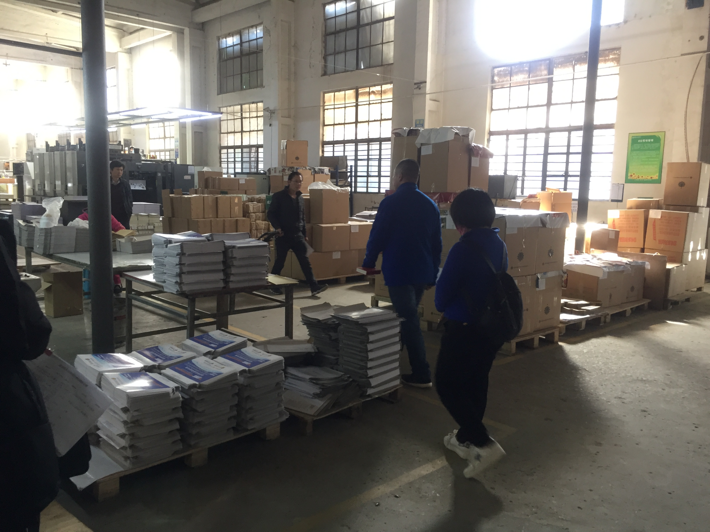
通过综合整治行动，进一步巩固了盘龙辖区文化市场安全生产工作基础，有效净化了人文社会环境。下一步，盘龙区文化旅游市场综合执法大队将结合当前形势和工作实际，持续加大文化市场执法监管力度，做好统筹谋划，常抓不懈，确保春节、“两会”期间文化市场的和谐稳定、健康发展。

张本吉供稿

